中國文化大學教育部高教深耕計畫計畫成果紀錄表

子計畫 | B3-1應用數位科技資訊，形塑FINTECH專業人才-講座成果報告
具體作法 | 配合產業需求培育學院特色人才
主題 | 機會是給有勇氣的人
內容  （活動內容簡述/執行成效） | 主辦單位：財金系  活動日期：107/11/21(周三)1300-1500  活動地點：大恩102室  主 講 者：程懷毅老師  參與人數：24人（教師1人、學生23人、行政人員 0人、校外 人）  內 容：  在兩個小時的談話中，學長首先自我介紹，其中提到學士與碩士的差別，特別說明尤其於未來職場，學歷還是一項很大的優勢。其次，提到在座各位對銀行的迷思，大部分的人皆認為銀行工作輕鬆，每天下午三點半便可以下班，但實際上為晚上七點、八點，甚至更晚，而不同銀行的下班時間也會不同，不過銀行下班時間不是絕對的早晚，而是相對的，較辛苦的的銀行薪水與年終相對也高，雖然辛苦，但是有代價的，無論如何，銀行是相對穩定的工作，底薪比其他產業平均高。最後，告訴想以銀行當作未來職場的同學們一些面試相關注意事項，例如，穿著正式但不要死板、髮型整齊乾淨與展現組織認同感，當然還有最基本的自我介紹。  「機會是給有勇氣的人」，學長於講座的最後說了這句話。當機會來臨時，我們是否有勇氣勇往直前，朝著自己的夢想前進?還是會因為自己的怯弱，而失去手到擒來的未來呢?我想，這是人人都該細細思考的課題。我們都應相信自己，用自信與勇氣造就將來的絢麗與精采。  執行成效：  鼓勵學生多元學習，不要就地設限，世界之大，保持著處處可學習態度。
活動照片  (檔案大小以不超過2M為限) | 活動照片電子檔名稱  (請用英數檔名) | 活動照片內容說明(每張20字內)
 | 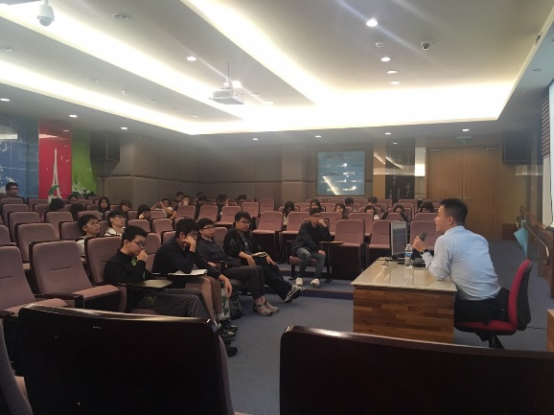 | 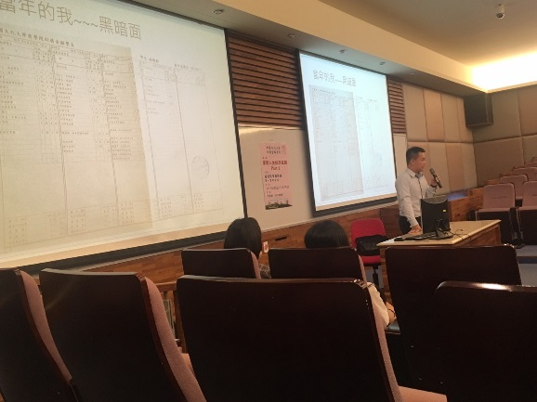
 | 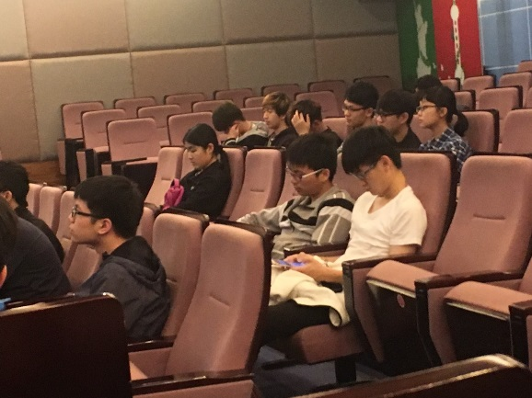 | 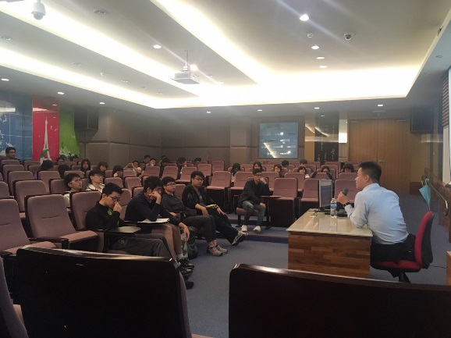
 | 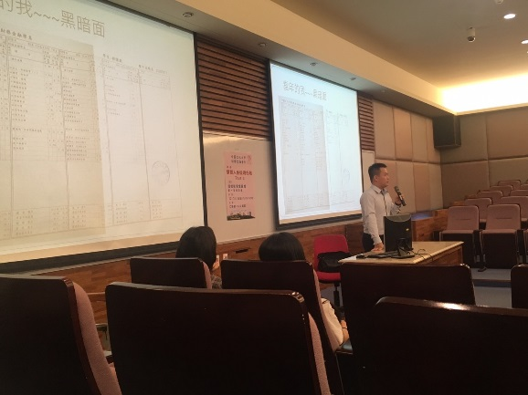 | 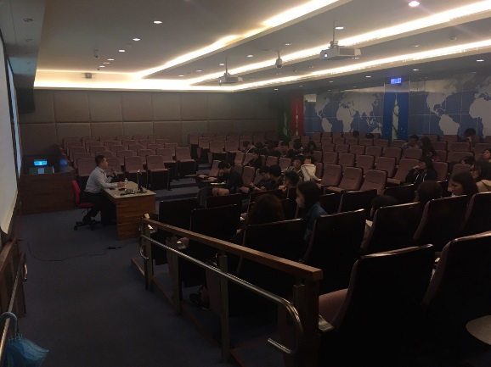
備註：活動照片請附上原始照片一併回傳
附件檔案 | 附件檔案名稱  (請用英數檔名) | 附件名稱

